臺北市雙蓮國民小學

學校安全問卷調查
統計報告

教師組

中華民國99年3月19日

摘 要
教師組的有效問卷共計50份，統計分析結果摘述如下：
教師覺得學校地下室會讓學生覺得害怕、遊樂場對學生而言比較危險，學生最常受傷地方是遊樂場、最常受傷部位為腳、膝蓋、手和頭，學生受傷原因多為跌倒、奔跑和相撞。學校需要加強安全措施的是遊戲器材和加強地下室照明。
教師認為網際網路咖啡店及公園、書店是學生容易流連忘返的場所。學校附近以西側門和大門常有機車、腳踏車騎到人行道上，影響安全為多。多數教師認為學校周邊交通標線完整，不需補繪、交通標誌已足夠。有九成四的教師覺得路口交通導護人員充裕，足以維護學童安全，七成六的教師認為家長接送區設置適當。
教師覺得需加強危機狀況處理能力、遊戲安全、自我保護的能力、及加強急救和簡單傷口護理等訓練。另外，有五成二的教師覺得需多增加監視錄影設備、四成八的教師覺得校園各處門口、圍牆加設感應式照明裝備。

壹、基本資料
基本資料方面，目前擔任職務以幼稚園老師（18.0%）及特教資源班老師（18.0%）為多。

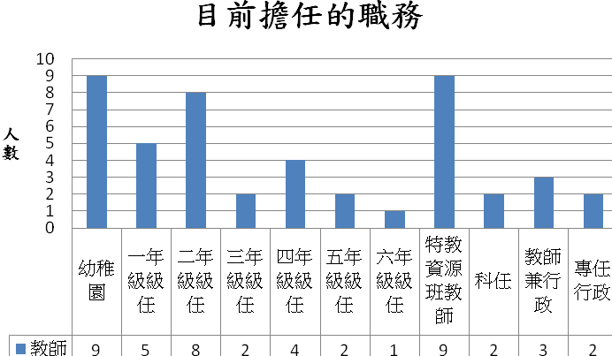
貳、問卷內容
一、學校校內安全
學校校內安全部分，覺得學校哪些地方會讓學生覺得害怕，以地下室為多（50.0%），覺得學校哪些地方對學生而言比較危險，以遊樂場為多（52.0%），學校哪些地方學生最常受傷，以遊樂場為多（64.0%），教師表示，學生最常受傷部位為腳、膝蓋、手和頭，受傷原因多為跌倒、奔跑和相撞。而學校哪些地方需要加強安全措施，以遊戲器材為多（34.0%），同時希望加強地下室照明。

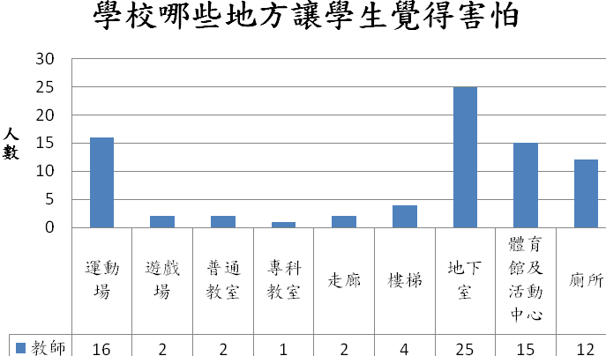
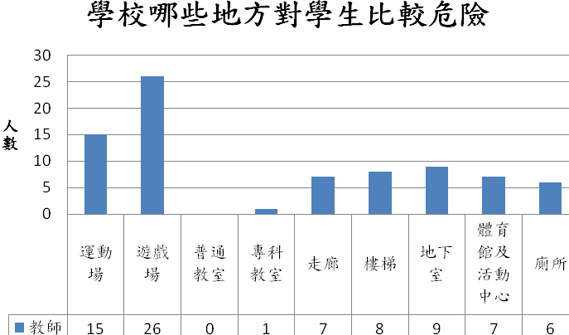
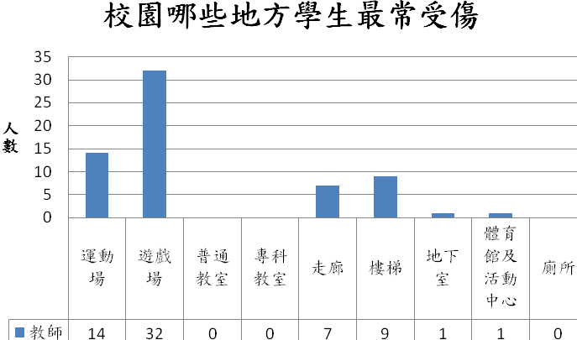
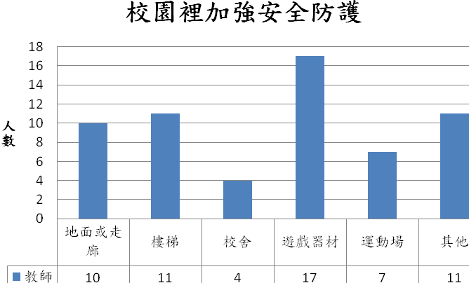
二、學校周邊的環境安全
學校周邊的環境安全部分，認為網際網路咖啡店及公園和書店為學生容易流連忘返的場所。學校附近通行道路影響安全問題部分，以常有機車、腳踏車騎到人行道上，影響安全為多（38.0%），多發生在西側門和大門，此外，有32.0%的教師認為學校附近通行道路很完整。而學校周邊交通標線標誌安全部分，多數都認為標線完整，不需補繪、交通標誌已足夠。最後，有94.0%的教師覺得路口交通導護人員充裕，足以維護學童安全，有76.0%的老師認為家長接送區設置適當。

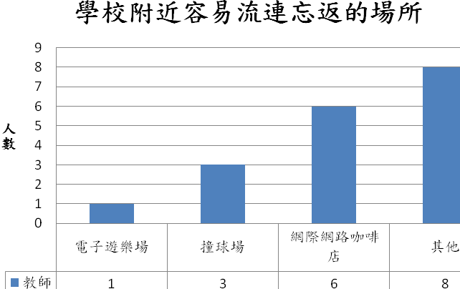
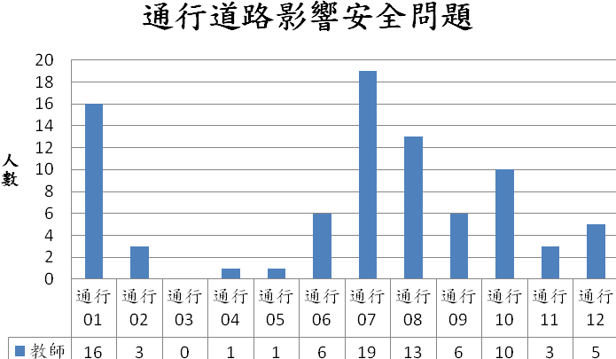
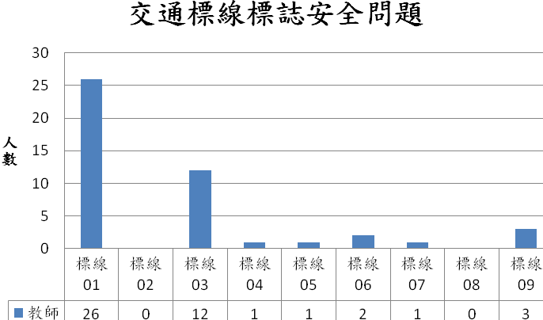

三、提升保護自己及狀況處理的能力
提升保護自己及狀況處理的能力部分，有56.0%的教師覺得需加強危機狀況處理能力、50.0%的教師覺得需加強遊戲安全、48.0%的教師覺得需加強自我保護的能力、46.0%的教師覺得需加強急救、簡單傷口護理等訓練。

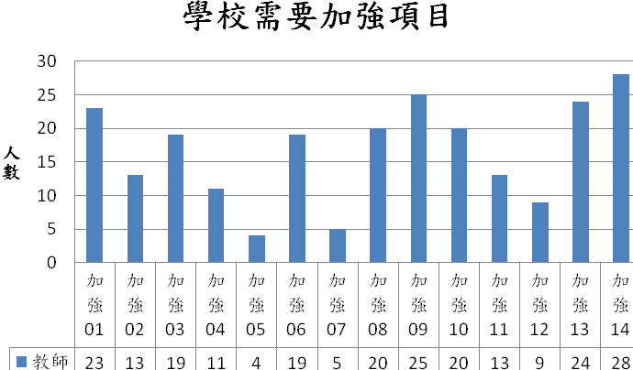

四、覺得學校還有哪些需要強化的安全措施
覺得學校還有哪些需要強化的安全措施部分，有52.0%的教師覺得需多增加監視錄影設備、48.0%的教師覺得校園各處門口、圍牆加設感應式照明裝備。

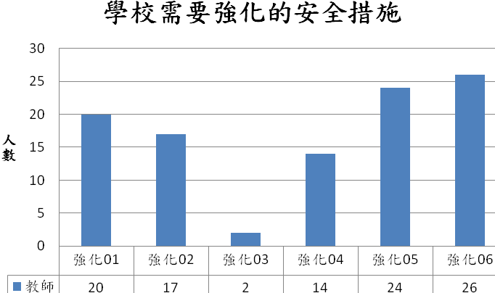

附件一 量性資料分析表 (n=50)
變項 | 次數 | 百分比
目前擔任的職務  幼稚園  一年級級任  二年級級任  三年級級任  四年級級任  五年級級任  六年級級任  特教資源班老師  科任  教師兼行政  專任行政  遺漏值 | 9  5  8  2  4  2  1  9  2  3  2  3 | 18.0  10.0  16.0  4.0  8.0  4.0  2.0  18.0  4.0  6.0  4.0  6.0
覺得會讓學生感到害怕（可複選）  運動場  遊戲場  普通教室  專科教室  走廊  樓梯  地下室  體育館及活動中心  廁所 | 16  2  2  1  2  4  25  15  12 | 32.0  4.0  4.0  2.0  4.0  8.0  50.0  30.0  24.0
對學生而言比較危險（可複選）  運動場  遊戲場  普通教室  專科教室  走廊  樓梯  地下室  體育館及活動中心  廁所 | 15  26  0  1  7  8  9  7  6 | 30.0  52.0  0  2.0  14.0  16.0  18.0  14.0  12.0
校園中哪些地方學生最常受傷（可複選）  運動場  遊戲場  普通教室  專科教室  走廊  樓梯  地下室  體育館及活動中心  廁所 | 14  32  0  0  7  9  1  1  0 | 28.0  64.0  0  0  14.0  18.0  2.0  2.0  0

變項 | 次數 | 百分比
學校還有哪些需要加強安全防護（可複選）  地面或走廊  樓梯  校舍  遊戲器材  運動場  其他 | 10  11  4  17  7  11 | 20.0  22.0  8.0  34.0  14.0  22.0
學生容易流連忘返的場所（可複選）  電子遊樂場  撞球場  網際網路咖啡店  其他 | 1  3  6  8 | 2.0  6.0  12.0  16.0
學校周邊最近半年內是否有遇到暴露狂或色情狂  有  無  遺漏值 | 0  43  7 | 0  86.0  14.0
學校周邊最近半年內是否有遇到恐嚇、霸凌、誘騙或壞人  有  無  遺漏值 | 0  41  9 | 0  82.0  18.0
周邊通行道路是否有影響安全的問題（可複選）  很完整  無人行道  有電線杆位於人行道上  有高壓電箱位於人行道上  有電信纜線箱位於人行道上  有機車違規停放在人行道上  常有機車、腳踏車騎到人行道上  有攤販在人行道上或騎樓上做生意  有車輛違規停放在紅黃線上  晚上太過昏暗，使人易發生碰撞、跌倒或有壞人藏匿  路面不平或水溝未加蓋，使人易跌倒受傷  其他 | 16  3  0  1  1  6  19  13  6  10  3  5 | 32.0  6.0  0  2.0  2.0  12.0  38.0  26.0  12.0  20.0  6.0  10.0

變項 | 次數 | 百分比
學校周邊相關交通標線、交通標誌是否有問題（可複選）  標線完整，不需補繪  標線脫落或不足，需要補繪  交通標誌已足夠  交通標誌不足，需補設置  交通標誌前有障礙物，會阻擋視線  路口需加裝有觸控式交通號誌按鈕  交通號誌燈號秒數需變更，建議調整  交通號誌常故障，需通知請人維修  其他 | 26  0  12  1  1  2  1  0  3 | 52.0  0  24.0  2.0  2.0  4.0  2.0  0  6.0
學校上下學時，路口交通導護人員的服務方式是否恰當（可複選）  人員充裕，足以維護學童安全  執勤時間需要調整  路口交通複雜，需要警察人員協助疏導  遺漏值 | 47  1  1  1 | 94.0  2.0  2.0  2.0
家長接送區設置是否恰當  設置適當  有必要做調整  遺漏值 | 38  5  7 | 76.0  10.0  14.0
覺得學校哪些項目需要加強（可複選）  急救、簡易傷口護理等訓練  119、110、113、165等通報專線的宣導  人權、法治教育  性平等教育  防震防災演習  網路安全宣導  藥物濫用防治宣導  霸凌防治宣導  遊戲安全  運動安全宣導  交通安全  各項工具使用安全  自我保護能力  危機狀況處理能力 | 23  13  19  11  4  19  5  20  25  20  13  9  24  28 | 46.0  26.0  38.0  22.0  8.0  38.0  10.0  40.0  50.0  40.0  26.0  18.0  48.0  56.0
覺得學校還有哪些需要強化的安全措施（可複選）  請派出所加強學校周圍安全  請社區巡守隊協助學校四周的巡邏  請導護志工協助巡視校園  宣導及多設置學區安心走廊及救助點  校園各處門口、圍牆加設感應式照明裝備  多增加監視錄影設備 | 20  17  2  14  24  26 | 40.0  34.0  4.0  28.0  48.0  52.0
附件二 質性資料彙整
題目 | 結果
1.學生最常受傷的部位：
第一名 | 腳（n=20）  頭（n=2） |  |  | 手（n=9）  手肘（n=1） |  |  |  | 膝蓋（n=11）  手臂（n=1）
第二名 | 手（n=7）  手肘（n=1） |  |  | 腳（n=5） |  |  |  | 頭（n=5）
第三名 | 頭（n=2）  眼（n=1） |  |  | 手（n=2） |  |  |  | 臉（n=1）
2.學生最常受傷的原因：
第一名 | 跌倒（n=22）  擦傷（n=2） | 奔跑（n=14）  未注意安全（n=2） |  |  |  |  | 相撞（n=8）
第二名 | 相撞（n=9）  奔跑（n=4） | 跌倒（n=6）  不當遊戲方式（n=3） |  |  |  |  | 推擠（n=4）  地面凹凸不平（n=1）
第三名 | 推擠（n=3）  濕滑（n=1） | 奔跑（n=2）  打球意外（n=1） |  |  |  |  | 器具使用不當（n=2）
3.學校還有哪些需要加強安全防護
地面或走廊，需要改善的區  域： | 近西側門處（n=1）  容易積水（n=1）  止滑鋪平（n=1）  西側門地磚不平整  （n=1） |  |  |  | 聯絡走廊與第五棟之落差（n=1）  走廊部分欄杆寬度太大（n=1）  聯絡走廊下雨積水路滑（n=1）  訓導處前下雨會積水（n=1）
地面或走廊，需要改善的區  域： | 一二棟之間地面可否改為平坦面（n=1）
樓梯，需要改善的樓梯： | 照明標示（n=1）  1.6.8.10號（n=1） |  |  |  |  | 新的排水溝樓梯易跌倒（n=1）  第一棟手扶把太低（n=1）
樓梯，需要改善的樓梯： | 上二樓樓梯部分欄杆寬度太大（n=1）  二三棟樓梯邊的凹槽易扭傷（n=1）  五棟三樓樓梯扶手欄杆縫隙過（n=1）  大對中低年級學童造成危險（n=1）
校舍，需要改善的項目： | 遊樂場（n=1）  油漆脫落（n=1） |  | 圍牆太低容易讓人有機可乘（n=1）  第二棟三樓西側樓梯上方之天花板（n=1）
遊戲器材，需要改善的區域： | 廚房及操場旁原木（n=4）  時時安檢（n=1）  司令台（n=1）  加護網（n=1） |  |  |  |  | 有些太老舊需汰換（n=1）  大部分遊戲器材生鏽（n=1）  遊戲繩梯上下距離太近（n=1）  一二棟的遊戲器材部分螺絲鬆  動（n=1）

題目 | 結果
運動場，需要改善的區域： | PU跑道（n=2）  跑道有突起現象（n=1）  體適能區樹木造成地面  不平整（n=1） | 網球場（n=1）  時常維修（n=1）  易跌倒（n=1）
其他，需要改善的區域： | 地下室照明（n=3）  廁所加裝警鈴（n=1）  椰子樹葉掉落危險（n=1） | 垃圾場（n=1）  西側門走道凹凸不平（n=1）  建物轉角磁磚銳利（n=1）
其他，需要改善的區域： | 圍牆太矮遊戲的球越牆而過生態池（n=1）  四五棟廁所的門和天花板都太老舊有崩塌危險但尚未有經  費整修（n=1）
4.學生容易流連忘返的場所
撞球場位置 | 朝代戲院旁（n=2）
網際網路咖啡店位置 | 朝代戲院旁（n=2）
其他流連場所 | 書店（n=1） 公園（n=1）  家樂福（n=1） 很多國中生都流連忘返於本校（n=1）
5.周邊通行道路是否有影響安全的問題
無人行道 | 第五棟小巷西側門建築工地（n=1） 東側巷子（n=1）
有電信纜線箱位於人行道上 | 前門左右騎樓（n=1）
有機車違規停放在人行道上 | 大門（n=2） 西側門（n=2）
常有機車、腳踏車騎到人行  道上 | 西側（n=4） 大門（n=2）  學校周邊（n=1）
有攤販在人行道上或騎樓上  做生意 | 大門（n=6）
有車輛違規停放在紅黃線上 | 西側門（n=2） 東側門（n=1）
晚上太過昏暗，使人易發生  碰撞、跌倒或有壞人藏匿 | 西側門（n=4） 大門（n=2）  東側門（n=1）
其他周邊通行道路有影響安  全的問題 | 多狗大便（n=1） 店面展示品放至人行道上（n=1）  大門前行人穿越燈號是否可為長期因較晚時仍有學童經過  （n=1）
6.學校周邊相關交通標線、交通標誌是否有問題
路口需加裝有觸控式交通號  誌按鈕 | 錦西承德（n=1）
交通號誌燈號秒數建議調整 | 承德路的紅綠燈秒數應增加（n=1）
其他學校周邊相關交通標  線、交通標誌問題 | 大門前行人穿越燈號是否可為長期因較晚時仍有學童經過（n=1）  人行道與馬路間有落差而坡道卻很狹小或是被機車占據（n=1）

題目 | 結果
7.家長接送區設置是否恰當
家長接送區設置建議調整部  分 | 雨天時家長都擠川堂影響動線（n=2）  家長多在校門口接孩子造成放學時校門口打結（n=1）  放學家長人潮的疏散（n=1）  下雨天家長擠在川堂（n=1）
8.覺得學校還有哪些需要強化的安全措施
圍牆太低被放垃圾（n=1）
部分廁所太暗（n=1）
因採開放式校園且圍牆低矮故保全監視系統需無死角（n=1）
避免不明人士進入校園，有洽公人士須登記查核，加強校園安全巡邏（n=1）
校園開放時間明確告示與掌控（n=1）
遊樂設施安全宣導（n=1）
學校四周圍牆應該加高（n=1）
生態池應設圍籬防止學生入池內玩耍或不慎跌入（n=1）
西側門小門出入應關好（n=1）

臺北市大同區雙蓮國民小學學校安全問卷—教師版
學校爲了做好校園安全管理，讓學生意外傷害降至最低程度，以提供一個安心、開心的學習環境，特別設計這ㄧ份問卷，藉由不同的角色，從各個角度看待學校安全問題，以研擬更周延的安全設施、管理制度、教育活動，全面保障師生的安全，請您依自己的觀察、學生受傷狀況，或親身的經歷來回答下列問題：

- 基本資料－請填選項號碼
- 您目前擔任的職務 1.幼稚園 2.ㄧ年級級任 3.二年級級任
4.三年級級任 5.四年級級任 6.五年級級任
7.六年級級任 8.特教資源班教師 9.科任
10.教師兼行政 11.專任行政
- 問卷內容
一、學校校內安全：請配合學校平面圖，回答下列問題
雙蓮國小平面圖

代號說明：❶運動場 ❷遊戲場 ❸普通教室 ❹專科教室 ❺走廊 ❻樓梯
❼地下室 ❽體育館及活動中心 ❾廁所
  - 校園裡，您覺得哪些地方會讓學生覺得害怕，，並請填上代號：
，並請在上面學校平面圖的位置畫上”★”。
  - 校園裡，您覺得哪些地方對學生而言比較危險，請填上代號：
，並請在上面學校平面圖的位置畫上”▇ ”。
  - 根據您的了解，校園中哪些地方學生最常受傷？請在上面學校平面圖的位置畫上” ▲ ”〈沒有的話請留空〉並請填上代號： 。
請問學生最常受傷的部位在哪裡？1.
2.
3.
請問學生最常受傷的原因為何？ 1.
2.
3.
  - 學校還有哪些校舍、設備、場地需要加強安全防護？請在” ”打”✓”。可以複選
□1地面（或走廊），需要改善的區域：
□2樓梯，需要改善的樓梯：
□3校舍，需要改善的項目：
□4遊戲器材，需要改善的區域：
□5運動場〈含籃球場、舊禮堂、網球場、操場〉，需要改善的部份為：

□6其他，如生態池、游泳池、花圃、垃圾場、廁所、地下室等，需要改善的區域：

二、學校周邊的環境安全，請在” ”打”✓”,可複選
- 學校周邊50公尺內是否有學生容易流連忘返的場所？
□電子遊樂場 位置
□撞球場 位置
□網際網路咖啡店 位置
□其他
- 學校周邊最近半年內是否有遇到過暴露狂或色情狂？
□有_____次，位置在
□無
- 學校周邊最近半年內是否有遇到或看到恐嚇、霸凌、誘騙或欺負他人的壞人？
□有_____次，位置在
□無
- 學校周邊學生通行道路是否有存在一些影響安全的問題？可以複選（請註明地點）
□很完整。
□ 無人行道。
□____________有電燈桿位於人行道上阻礙通行。
□____________有高壓電箱位於人行道上阻礙通行。
□____________有電信纜線箱位於人行道上阻礙學生通行。
□____________有機車違規停放於人行道上阻礙學生通行。
□ 常有機車、腳踏車騎到人行道上，影響安全。
□____________有攤販在人行道上或騎樓上做生意，阻礙學生通行。
□____________有車輛違規停放在紅黃線上，阻礙學生通行。
□____________晚上太過昏暗，使人易發生碰撞、跌倒或有壞人藏匿。
□ 路面不平或水溝未加蓋，使人易跌倒受傷。
□其他___________________________________（請寫出）
- 學校周邊相關交通標線〈紅黃白線，行人穿越道等〉、交通標誌是否有問題？可以複選（請註明地點）
□標線完整，不需補繪
□ 標線脫落或不足，需要補繪
□交通標誌已足夠
□ 交通標誌不足，需補設置。
□ 交通標誌前有障礙物，會擋住視線。
□ 路口需加裝有觸控式交通號誌按鈕。
□交通號誌燈號秒數需變更，調整建議
□ 交通號誌常故障，須通知請人維修。
□其他
- 學校上下學時，路口交通導護人員的服務方式是否恰當？
□人員充裕，足以維護學童安全。
□執勤時間需要調整，應調整為
□ 路口交通複雜，需要警察人員協助疏導。
- 家長接送區設置是否恰當？
□設置適當。
□有必要做調整：建議調整的部分：

三、提昇保護自己及狀況處理的能力
您覺得學校哪些項目需要加強，請在” ”打”✓”,可以複選：
□1.急救、簡易傷口護理等訓練。
□2.119、110、113、165通報專線的宣導。
□3.人權、法治教育。
□4.性平等教育。
□5.防震防災演習。
□6.網路安全宣導。
□7.藥物濫用防治宣導。
□8.霸凌防治宣導。
□9.遊戲安全。
□10.運動安全宣導。
□11.交通安全。
□12.各項工具使用安全。
□13自我保護能力
□14.危機狀況處理能力。
四、您覺得學校還有哪些需要強化的安全措施？請在” ”打”✓”可以複選
- 1.請派出所加強學校周圍安全。
- 2.請社區巡守隊協助學校四周的巡邏。
- 3.請導護志工協助巡視校園。
- 4.宣導及多設置學區安心走廊及救助點。
- 5.校園各處門口、圍牆加設感應式照明裝備。
- 6.多增加監視錄影設備。
五、您覺得學校還有哪些需要強化的安全措施？

謝謝您寶貴意見！學校將彙整作為改善學校安全的重要參考。

